注册：SNJB0101
重大气象信息专报

2025年总第139期（天气第113期）
陕西省气象灾害应急指挥部办公室
陕 西 省 气 象 局 签发：罗 慧

我省大部中到重度干旱 人影作业部分地方降小雨
预计未来一周无明显降水过程 旱情可能进一步发展
（2025年4月26日17时）
摘要：在自然和人工增雨共同影响下，宝鸡南部、汉中大部普降小雨。4月26日06时—16时中南部偏西地区和陕北局地共有62个区县526个监测站出现降水，其中10站中雨，516站小雨，最大子洲田山渠13.1毫米。
省气象局于4月24日启动重大气象灾害（干旱）Ⅳ级应急响应，并开展“13161”递进式预报预警服务，省气象局组织榆林空中国王360飞机开展增雨作业1架次，作业飞行时间2小时6分钟，组织宝鸡、汉中、安康、榆林4市15县区开展地面增雨作业34轮次。
目前陕北中南部大部、关中和陕南大部存在中到重度气象干旱，关中中东部和陕南中东部局地土壤存在轻度缺墒。预计未来一周我省无明显降水过程，建议各地各部门加强农业田间管理和水源调度，科学施策保民生保粮食安全；关注大风天气的不利影响，继续做好森林草原防灭火工作。省气象局将严密监视天气变化，择天机开展人影作业，助力农业抗旱和降低森林火险等级。

一、天气实况
4月26日06时—16时全省共有62个区县526个监测站出现降水，最大子洲县田山渠13.1毫米，其中10站中雨，516站小雨；城区最大0.3毫米（西安奥体综合观测站）（图1）。受午后热力抬升影响，陕北局地出现雷电等强对流天气，小时雨强最大为子洲田山渠站12.4毫米（26日15时）。
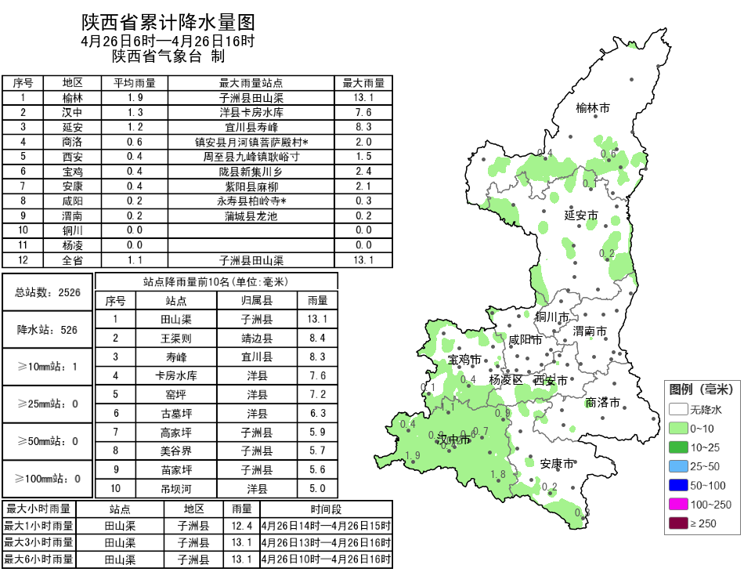
图1 4月26日06-16时累计降水量图
二、监测显示我省大部存在中到重度气象干旱，关中中东部和陕南中东部局地轻至中度缺墒
省气象局利用地面观测站网计算干旱综合指数(MCI)结果显示:4月26日榆林中部和东北部局地、延安东北部局地、关中东部和西部局地轻度气象干旱，榆林东北部和西部局地、延安大部、渭南大部、西安东部中度气象干旱，宝鸡大部、咸阳、铜川、延安西南部局地、渭南西北部局地、西安西部、陕南大部重度以上气象干旱（图2）。
利用陆面同化系统模拟土壤相对湿度监测产品显示：4月26日08时全省74.2%的区域20厘米土壤相对湿度在60%以上，墒情适宜；榆林西部局地、延安东南部局地、渭南大部、咸阳南部、宝鸡东南部局地、西安北部、商洛南部、安康中部局地、汉中东北部局地土壤相对湿度低于60%，存在轻到中度缺墒（图3）。
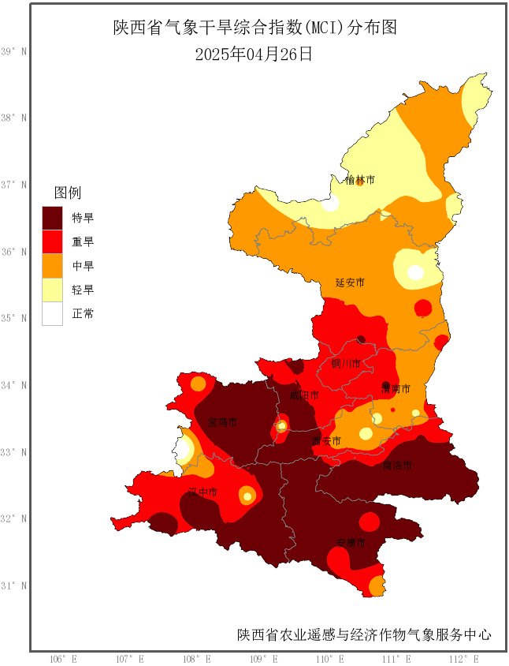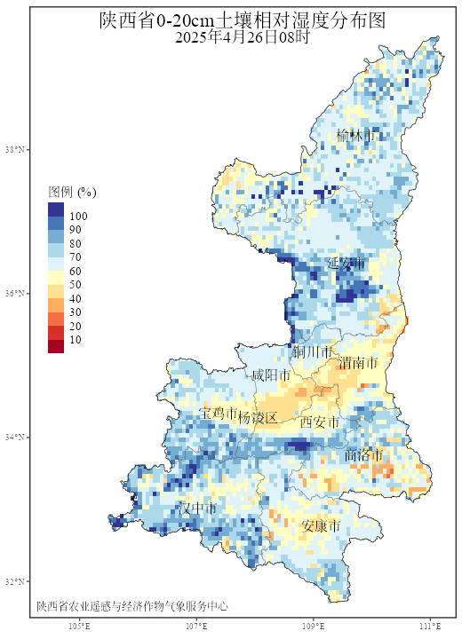
图2 26日气象干旱综合指数 图3 26日20厘米土壤相对湿度
三、人影作业情况及下午到晚上作业计划
4月25日16时至26日16时，省气象局组织榆林空中国王360飞机开展增雨作业1架次，作业飞行时间2小时6分钟，组织宝鸡、汉中、安康、榆林4市15县区开展地面增雨作业34轮次。由于作业增雨条件较弱，降水大于5.0毫米的共44站，对土壤墒情改善相对有限。
根据作业潜力分析，26日下午作业计划如下：
作业时段 | 26日14-20时
作业目的 | 农业抗旱、降低森林火险等级、改善空气质量
作业云系 | 混合云
作业区域 | 榆林、延安、铜川、宝鸡、咸阳、西安、渭南、商洛、汉中、安康
作业部位 | 4000-5000m
作业层  风向风速 | 东南风转东风8-12m/s
作业工具 | 飞机、高炮、火箭
作业建议 | 飞机：作业云系以混合云为主，作业飞行前须研判作业条件，确保飞行安全。  地面：请相关市县根据当地需求，在确保安全的前提下适时开展地面增雨（雪）作业。作业中使用物联网手持终端扫描作业弹药信息，严格遵守作业流程和安全规范，作业后及时上报作业信息，确保物联网催化剂消耗数据与作业信息上报数据完全一致。
四、预计未来一周我省无明显降水过程，气温偏高，多吹风天气
预计未来一周（4月27日-5月3日）我省以多云到晴天气为主，降水少、气温高、湿度小，多吹风天气。其中4月27日、29日、5月3日部分地方有分散性弱降水，4月27-5月2日中北部多吹风天气。具体预报：
今天晚上：全省阴天间多云，陕北南部局地、关中西部局地、陕南南部局地有分散性阵雨或小雨（0～2毫米），陕北、关中北部、秦岭山区有4级（5.5～7.9米/秒）左右偏北风，阵风5～6级（8.0～13.8米/秒）。日平均气温陕北、关中北部局地下降4～6℃，局地6～8℃。
4月27日: 全省阴天间多云，陕南中东部、秦巴山区有分散性阵雨或小雨（0～2毫米），陕北、关中北部、秦岭山区有4～5级（5.5～10.7米/秒）偏北风，阵风6～7级（10.8～17.1米/秒）。日平均气温陕北北部下降4～6℃，局地6～8℃。
4月28日: 全省多云转晴天，秦岭山区西段、陕南南部局地有小雨或阵雨（0～1毫米）。关中北部有4级（5.5～10.7米/秒）左右偏北风，阵风6级（10.8米/秒）以上。
4月29日：陕北晴间多云，关中多云转晴，陕南多云，南部有小雨或阵雨（0～5毫米）。陕北、关中大部、商洛、秦岭山区有4～5级（5.5～10.7米/秒）偏北风，阵风6～7级（10.8～17.1米/秒）。
4月30日：全省晴天间多云。陕北、关中北部有4～5级（5.5～10.7米/秒）偏北风、阵风可达6级（10.8米/秒）以上。
5月1日：全省晴天间多云。陕北、关中大部有4～5级（5.5～10.7米/秒）偏北风、阵风可达6级（10.8米/秒）以上。
5月2日：全省晴天间多云。陕北、关中北部有4～5级（5.5～10.7米/秒）、阵风可达6级（10.8米/秒）以上。
5月3日：全省多云间阴天，陕北南部、关中部分地方有分散性阵雨或小雨。
五、影响分析与建议
1. 加强田间管理和水源调度，全力保民生保粮食安全。当前正值我省小麦拔节—孕穗期、油菜结荚期，是产量、品质形成的重要时期，也是需水关键期，各地需根据苗情旱情和当地实际情况，分类采取灌溉措施，对于因干旱缺苗严重的地块，及时进行补种或改种；并做好病虫害防治工作。各地需加强水源调度管理，优先保民生、保粮食安全。
2.严密监视森林草原火险，做好森林草原防灭火工作。预计未来一周温高雨少，多吹风天气，森林草原火险气象等级高，需进一步严密监视，做好防灭火工作。各地和有关部门需按照职责做好防大风准备工作，加固农牧设施以及临时建筑物、塔吊、脚手架、室外广告和围挡等设施，防范树木倒伏和高空坠物；加强管线设备的巡查维护和故障抢修；旅游景区根据天气情况及时关停缆车等高空项目，做好游客预警避险。
3. 择机开展人影增雨作业，助力农业抗旱和降低降低森林火险等级。当前我省大部存在不同程度的气象干旱，部分地区土壤轻度缺墒，省气象局将严密监视天气变化，择机开展人工影响天气作业。各地在降水过程中，要注意做好蓄水保墒工作，为后续春播推进和经济林果生长奠定良好底墒。

报：省委、人大、政府、政协领导同志，省委、人大、政府政协办公厅
送：省委宣传部、省委网信办、省发展和改革委员会、省教育厅、省工业和信息化厅、省公安厅、省民政厅、省财政厅、省自然资源厅、省生态环境厅、省住房和城乡建设厅、省交通运输厅、省水利厅、省农业农村厅、省商务厅、省文化和旅游厅、省卫生健康委员会、省应急管理厅、西北能源监管局、省林业局、省广播电视局、省文物局、省人民防空办公室、省邮政管理局、省通信管理局、省军区、武警陕西省总队、省消防救援总队、国网陕西省电力有限公司、西部机场集团有限公司、中国铁路西安局集团有限公司

制作：李双双 柏秦凤 刘菊菊 审核：张树誉 潘留杰 审签：赵奎锋


